Fecha: 23 de Noviembre de 2012
Boletín de prensa Nº 605
Funcionarios de la Alcaldía asisten a seminario `Prepárese 2012’
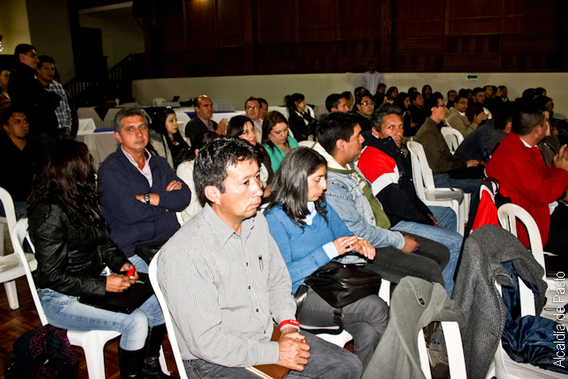
Con el objetivo de promover la construcción de un Estado más eficiente, transparente y participativo, y que a su vez, preste mejores servicios con la colaboración de toda la sociedad mediante el aprovechamiento de la tecnología, se llevó a cabo el seminario `Prepárese 2012’ como parte de la estrategia Gobierno en Línea, GEL al que asistieron los funcionarios de la Administración Municipal.
El seminario que tuvo lugar en el Club del Comercio, permitió a los participantes conocer el trabajo que realiza el Ministerio de Tecnologías de la Información y las Comunicaciones, TIC, en todos los departamentos de Colombia así como los resultados de la estrategia GEL.
El evento contó con la participación del Consultor de Gobierno en Línea, Diego Barbosa, quien destacó el trabajo de la Alcaldía de Pasto a través de su presencia en internet, los servicios y trámites a los que la comunidad en general puede acceder fácilmente por medio de la web. Así mismo subrayo la participación de la ciudadanía en las redes sociales de la Alcaldía tales como Facebook, Twitter, You Tube.
Barbosa invitó a los habitantes de Pasto y funcionarios de todas las entidades públicas de esta ciudad, a utilizar el mecanismo de Gobierno en Línea con el fin de minimizar los trámites, tener más tiempo y dar un servicio de calidad a todos los colombianos.
Alcalde de Pasto si está comprometido con la Protección de los derechos humanos
El director del programa presidencial Colombia contra minas Daniel Ávila Camacho, resalto el compromiso del alcalde de Pasto Harold Guerrero López, en la construcción participativa de la política pública de derechos humanos y derechos internacional Humanitario.
El funcionario quien presidio la apertura del foro denominado “por tus derechos y los de todos y todas”, destaco la voluntad de la administración municipal y aseguró que esta propuesta de un cambio cultural es un ejemplo claro de que se puede convivir en una ciudad a pesar de los múltiples problemas.
Insistió Ávila, que la vicepresidencia de la República mantiene firme su apoyo a la Alcaldía de Pasto para la búsqueda de soluciones definitivas que permitan una convivencia plena en todas las comunas de la ciudad.
Por su parte el Secretario de Gobierno y Alcalde encargado Gustavo Núñez, llamó a la comunidad a reflexionar sobre los problemas de la ciudad pero dijo que esto se debe hacer sin odios ni mucho menos colores políticos, pues considero que recuperar la seguridad de Pasto es una cuestión de todos y no solo de las autoridades.
Sin embargo manifestó su preocupación por los últimos hechos registrados en diferentes comunas de la ciudad y pidió de la ciudadanía su pleno respaldo a las autoridades para el restablecimiento del orden jurídico y constitucional en los barrios afectados por la presencia de pandillas.
Se amplía plazo de convocatoria para integrar grupo cívico de Tránsito
La Secretaria (E) de Transito Martha Rodríguez Flórez dio a conocer en las últimas horas que se amplió el plazo de la convocatoria para las personas que deseen integrar el grupo cívico del ente del transporte; hasta el próximo miércoles 28 de noviembre de 2012.
El grupo cívico de transito tiene como misión colaborar en todas las acciones pedagógicas y preventivas que la secretaria lleva a cabo en el municipio de Pasto.
Las personas interesadas deberán cumplir los siguientes requisitos:
Bachiller
- Título profesional o tecnológico
- No registrar antecedentes penales
- No registrar antecedentes fiscales
- No registrar deudas con la secretaria de transito por concepto de comparendos.
- Demostrar solvencia económica.
Culminaron los sorteos de temporada Decembrina y Carnavales 2013
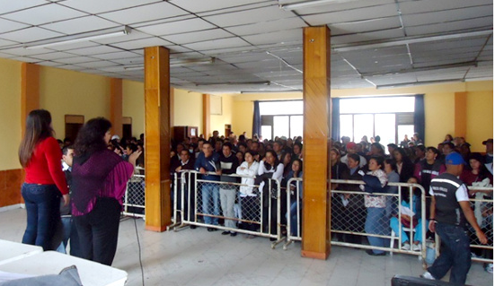
Este 22 de noviembre del presente año, en el salón del Cuerpo de Bomberos de Pasto, culminaron los sorteos en las diferentes actividades que se tienen programados para la temporada decembrina y carnavales 2013. Durante los días que se realizaron los sorteos, hizo presencia la Personera Delegada de Pasto, doctora, Luz Yaneth Cabrera Ramos, quien paso a paso siguió el desarrollo de esta programación.
Las personas inscritas que salieron beneficiadas quedaron muy satisfechas por la suerte con que contaron para participar en estas festividades. Por otra parte las personas que no salieron beneficiadas se demostraron conformes por la transparencia de cómo se llevo a cabo la selección de los participantes en las diferentes actividades.
El paso a seguir después del sorteo, es la capacitación que se dictara a todos los beneficiarios, en el salón del Cuerpo de Bomberos de Pasto. Las fechas programadas para las capacitaciones quedaron de la siguiente manera:
- Nov. 23 Parques iluminados y Comidas Saludables.
- Nov. 26 Venta de Años Viejos.
- Nov. 27 Casetas.
- Nov. 28 Productos del Carnaval.
Feria Artesanal Agropecuaria, Cultural y Turística en la Vereda Casapamba de El Encano
La cita a esta feria es el 25 de noviembre. La invitación a conocer los sitios turísticos y las novedades que elaboran los artesanos del sector rural la realiza la Alcaldía de Pasto a través de la Subsecretaría de Turismo.
La vereda Casapamba está ubicada en el corregimiento de El Encano. El evento iniciará a partir de las 9 de la mañana en el polideportivo de la localidad. Hacia el medio día está programada una jornada recreativa, cultural y encuentro de juegos autóctonos como la chaza, canicas, trompo, cuspe, zumbambico, además habrá danzas, coplas y concurso de carrera de cuyes.
Para los organizadores, en este caso, la Junta de Acción Comunal y el Grupo Asociativo Agropecuario San Francisco el objetivo principal de la feria es mostrar el talento regional y los atractivos lugares turísticos de la vereda como son: la estación piscícola Guairapungo y la Capilla Inmaculada Concepción. Hacia las 3 de la tarde, los organizadores con apoyo de la Administración Local harán entrega de estímulos y reconocimientos de la feria.
Hoy no habrá atención al público en la Secretaría de Hacienda
La Subsecretaría de Talento Humano, autorizó mediante resolución No. 1059 del 20 de noviembre de 2012 a todo el personal de la Secretaría de Hacienda, laborar el día viernes 23 de noviembre de 2012, de 8.00 am a 6:00 pm en otra sede, con el propósito de que se pueda desarrollar actividades previamente programadas relacionadas con el fomento de los valores éticos en el personal y socialización de procedimientos de esta dependencia enmarcados dentro del sistema de gestión de calidad, razón por la cual no habrá atención al público.
La Alcaldía de Pasto y la Secretaría de Hacienda piden excusas por cualquier incomodidad que se pueda presentar, pero es necesario desarrollar estas actividades con el fin de promover y difundir las buenas prácticas laborales en el equipo de trabajo de esta dependencia.

La UAO invita
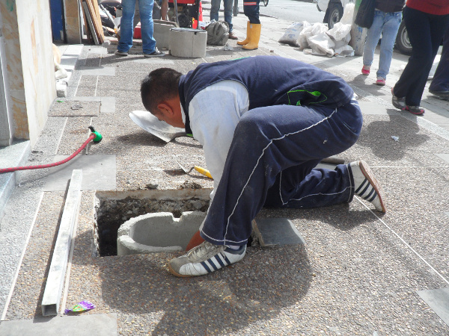
A toda la comunidad a que asista a la muestra productiva empresarial “Manos que Emprenden” a realizarse en la plaza del carnaval del 28 al 30 de noviembre del 2012, a partir de las 10:00 am a 7:00 pm.
Donde encontrará artesanías, confecciones, gastronomía y el servicio de manicure y maquillaje a precios cómodos.
Este evento contará también con presentación de grupos musicales y danzas.
Continúa instalación de tapas en el centro de pasto
Gran acogida ha tenido entre la comunidad el proceso de instalación de tapas de medidores que realiza EMPOPASTO. S.A. E.S.P., las cuales están fabricadas en hierro dúctil, un material no apto para fundición.
Los trabajos que empezaron en la senda del carnaval, fueron desarrollados por once operarios de la empresa, quienes ya dieron inicio a la segunda fase consistente en la instalación de tapas en el centro histórico de Pasto, comprendido entre las carrera 22 a 27 y las calles 16 a 21.
Esta semana operarios de la Sub gerencia Comercial de EMPOPASTO S.A. E.S.P. efectúan la reposición en las calles 20 y 21 entre carreras 22 a 27, para posteriormente continuar con el Centro Histórico.
Omary Zambrano, funcionaria de EMPOPASTO E.S.P. indicó que con estas obras, se espera además disminuir el robo de medidores, teniendo en cuenta que las tapas poseen un sistema antifraude que evita la manipulación y sustracción del medidor. Recordó que el costo de la tapa y su instalación es de $81.600, diferida en cuotas. El estrato 1 y 2 a 36 meses, el 3 y 4 a 12 meses y el 5, 6 y comercial a seis meses.

Vocales de control trabajaran de la mano con EMPOPASTO
El Comité de Desarrollo y Control Social de los Servicios Públicos Domiciliarios visitó la gerencia de EMPOPASTO S.A. E.S.P. con el fin de manifestar su respaldo a la gestión que viene realizando el gerente de la entidad, Fernando Vargas Mesías.
Asimismo, para dar a conocer algunas inquietudes de la ciudadanía con respecto al servicio de atención al usuario que ofrece la empresa y a la instalación de tapas en el centro de la ciudad, teniendo en cuenta el proceso de reposición que se lleva a cabo.
Héctor Ovidio Chaves, miembro del Comité manifestó su interés por apoyar las campañas que adelanta la empresa, tendientes a evitar el robo de tapas de sumideros, prevenir el desperdicio de agua y mantener en buen estado los sumideros y rejillas.
Explicó que como organismo creado por los usuarios públicos domiciliarios esperan ejercer el control social y la vigilancia de las empresas que prestan servicios, a través de una labor organizada y propositiva que fortalezca la prestación y sostenibilidad de los Servicios Públicos Domiciliarios.
Los Comités son organizaciones de control social para los servicios públicos domiciliarios exclusivamente compuestos por usuarios de uno o más de los servicios públicos domiciliarios, están reglamentados por el Decreto 1429 de 1995. Conservan una estructura de organización general dada por el artículo 62 de la Ley 142 de 1994 y cuentan con una junta directiva y un vocal de control, quien actúa como representante ante las personas prestadoras de los servicios públicos, ante las entidades territoriales y ante las autoridades nacionales.

Pasto Transformación Productiva
Tirso Benavides Benavides
Jefe Oficina de Comunicación Social
Alcaldía de Pasto

